3.3 Onderzoek twee diersoorten

Je gaat in deze opdracht onderzoek doen naar de huisvesting van 2 diersoorten op school. Je bekijk de informatie van het Landelijk InfomatieCentrum Gezelschapsdieren (www.licg.nl) met hoe het dier op school wordt gehouden. Past de huisvesting van het dier op school bij zijn of haar huisvestingswensen?

- Welke twee diersoorten ga je onderzoeken?

1 = ________________________________________________________

2 = ________________________________________________________

Zoek de informatie op over de huisvesting van de diersoort op de website. Geef met steekwoorden aan. Zet de antwoorden op de vragen in de tabel, onder de kopjes “Dier 1 volgens LICG” en “Dier 2 volgens LICG”

Onderwerp | Dier 1 volgens LICG | Dier 1 op school | Dier 2 volgens  volgens LICG | Dier 2 op school
Solitair / solidair

Minimale afmeting verblijf
Bodembedekking

Ander materiaal in het verblijf

Temperatuur
(binnen/buiten, plaatsing verblijf)

Extra informatie

Kies een dierverblijf uit op school waar “Dier 1” in gehouden wordt. Beschrijf dit dierverblijf kort en bondig. Geef aan van welk materiaal het gemaakt is, hoe het eruit ziet en welke kleur, zo dat een ander direct weet welk verblijf je bekeken hebt.

___________________________________________________________________
___________________________________________________________________
______________________________________________________________________________________________________________________________________



Meet het verblijf op:

Lengte: _____________________________________________________________

Breedte: ____________________________________________________________

(Hoogte*: ___________________________________________________________)
*Als dat bij het verblijf/diersoort nodig is

Vul in de tabel op de vorige bladzijde je gegevens in bij
“Dier 1 op school”

Vergelijk de informatie van het LICG met de situatie op school. Welke conclusie(s) kun je trekken over de huisvesting van het dier in de Animal Plaza?

Conclusie huisvesting Dier 1
___________________________________________________________________
___________________________________________________________________
___________________________________________________________________
___________________________________________________________________
______________________________________________________________________________________________________________________________________

Kies een dierverblijf uit op school waar “Dier 2” in gehouden wordt. Beschrijf dit dierverblijf kort en bondig. Geef aan van welk materiaal het gemaakt is, hoe het eruit ziet en welke kleur, zo dat een ander direct weet welk verblijf je bekeken hebt.

___________________________________________________________________
___________________________________________________________________
______________________________________________________________________________________________________________________________________

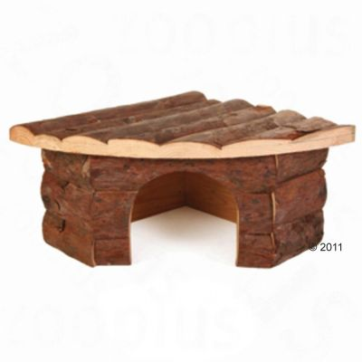
Meet het verblijf op:

Lengte: _____________________________________________________________

Breedte: ____________________________________________________________

(Hoogte*: ___________________________________________________________)
*Als dat bij het verblijf/diersoort nodig is

Vul in de tabel op de eerste bladzijde je gegevens in bij
“Dier 2 op school”

Vergelijk de informatie van het LICG met de situatie op school. Welke conclusie(s) kun je trekken over de huisvesting van het dier in de Animal Plaza?

Conclusie huisvesting Dier 2
___________________________________________________________________
___________________________________________________________________
___________________________________________________________________
___________________________________________________________________
______________________________________________________________________________________________________________________________________

